报告信息公开简报表
第 页 共 页
用人（建设）单位情况 | 名称 | 镇雄县茂池工程机械商贸有限公司
用人（建设）单位情况 | 地理位置 | 镇雄县芒部芒部村三合采石场内
用人（建设）单位情况 | 联系人 | 王宇
报告名称 |  | 镇雄县茂池工程机械商贸有限公司工作场所职业病危害因素检测报告
报告编号 |  | YNJQ/BG-2-2025-083
职业卫生技术服务  类型 |  | 职业病危害预评价□ 职业病危害控制效果评价□  职业病危害因素检测R 职业病危害现状评价□
技术服务项目组人员 | 项目负责人 |  | 丁曦
技术服务项目组人员 | 现场  调查 | 专业人员 | 丁曦、王忠平
技术服务项目组人员 | 现场  调查 | 时间 | 2025年6月7日
技术服务项目组人员 | 现场采样/检测 | 专业人员 | 丁曦、王忠松、王忠平、普逢贵
技术服务项目组人员 | 现场采样/检测 | 时间 | 2025年7月3日
技术服务项目组人员 | 实验室检验分析人 |  | 周美容、冯艳量
技术服务项目组人员 | 检测/评价报告编制人 |  | 丁曦
用人（建设）单位陪同人 |  |  | 王宇
现场调查、现场采样/检测等图像影像 | 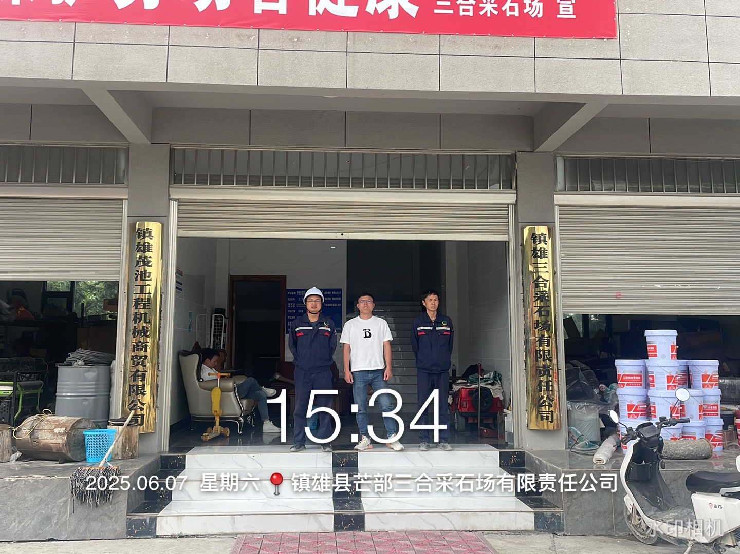  现场调查

第2页 共2页
现场调查、现场采样/检测等图像影像 | 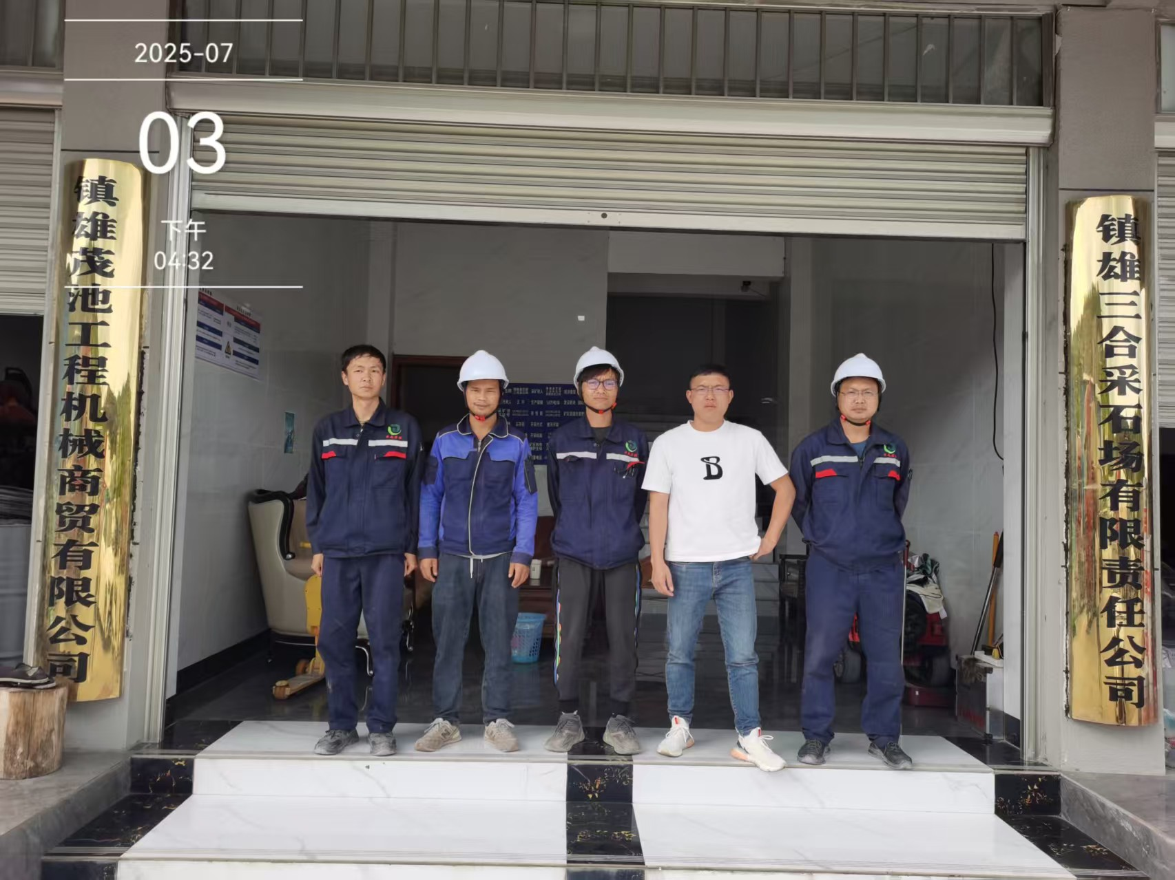  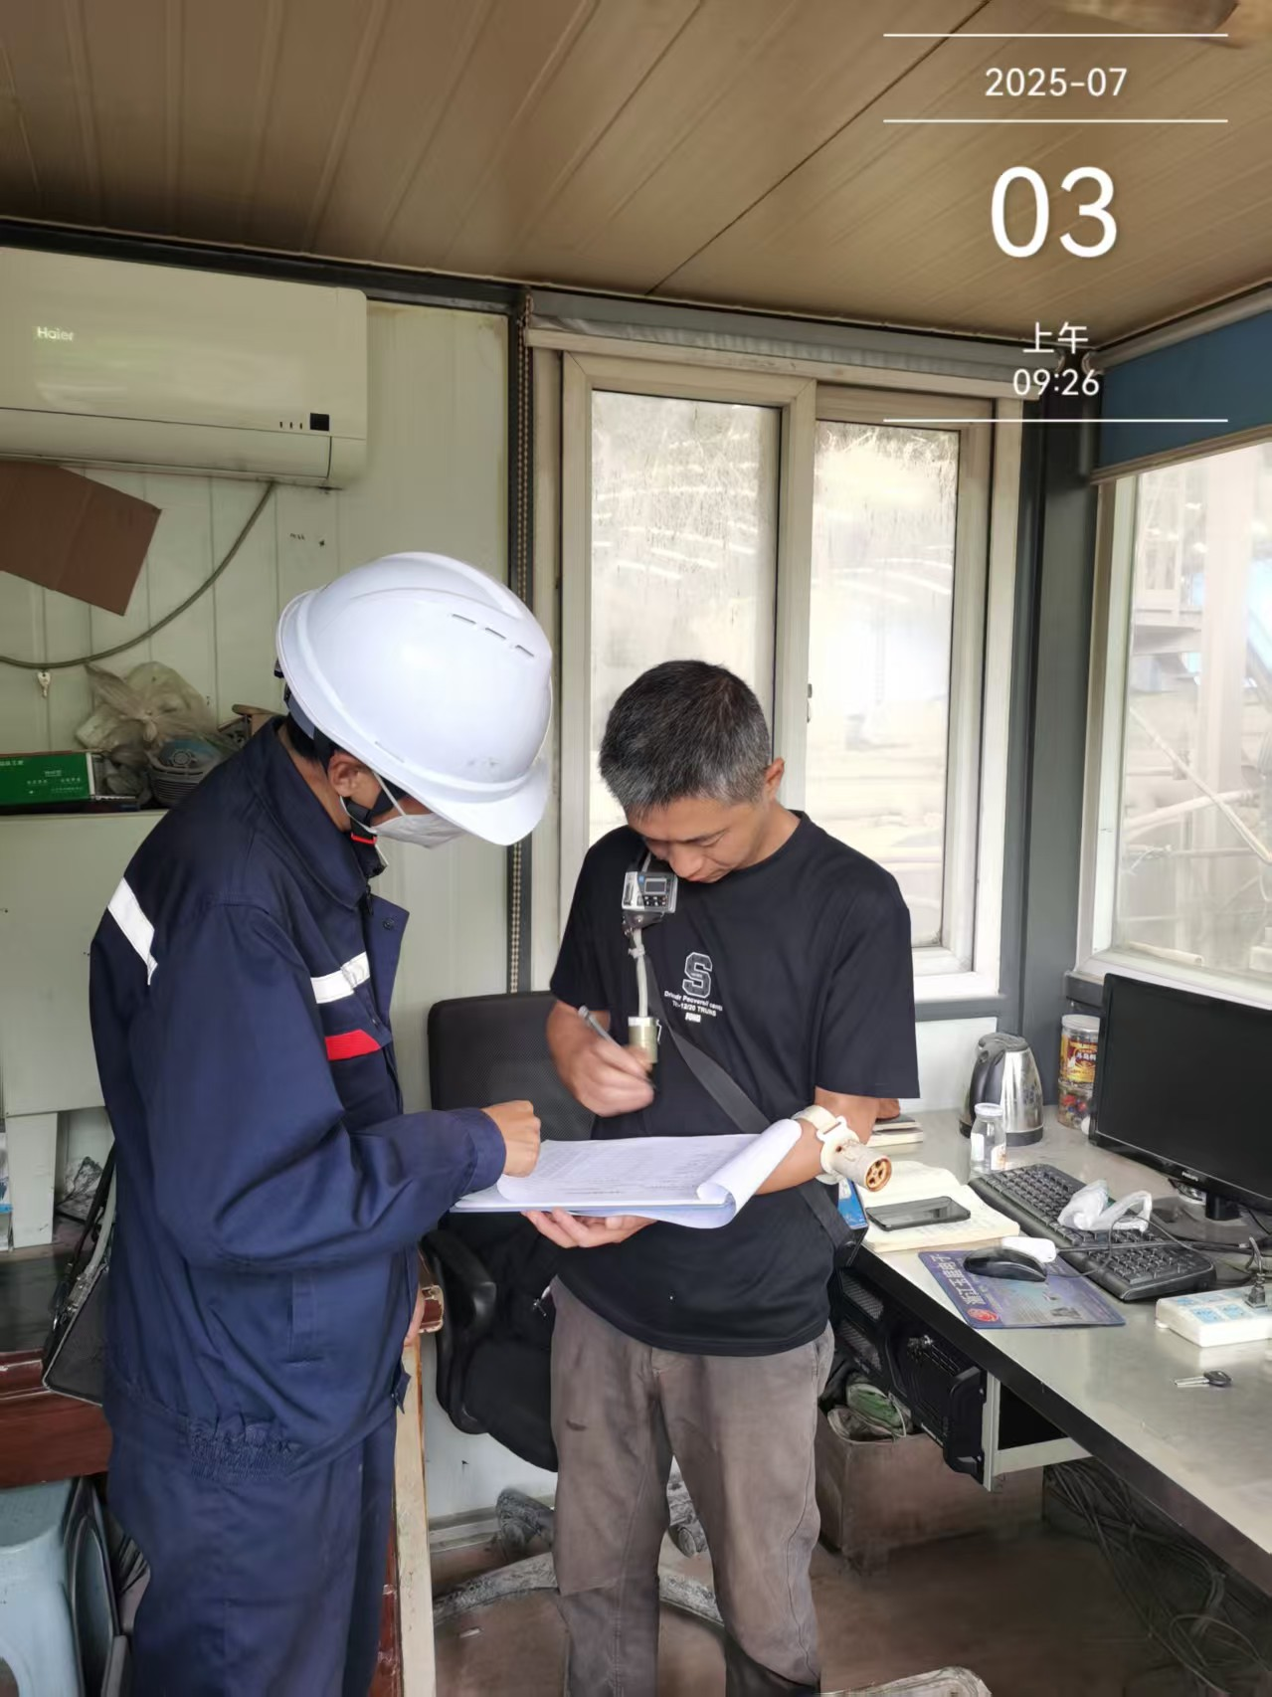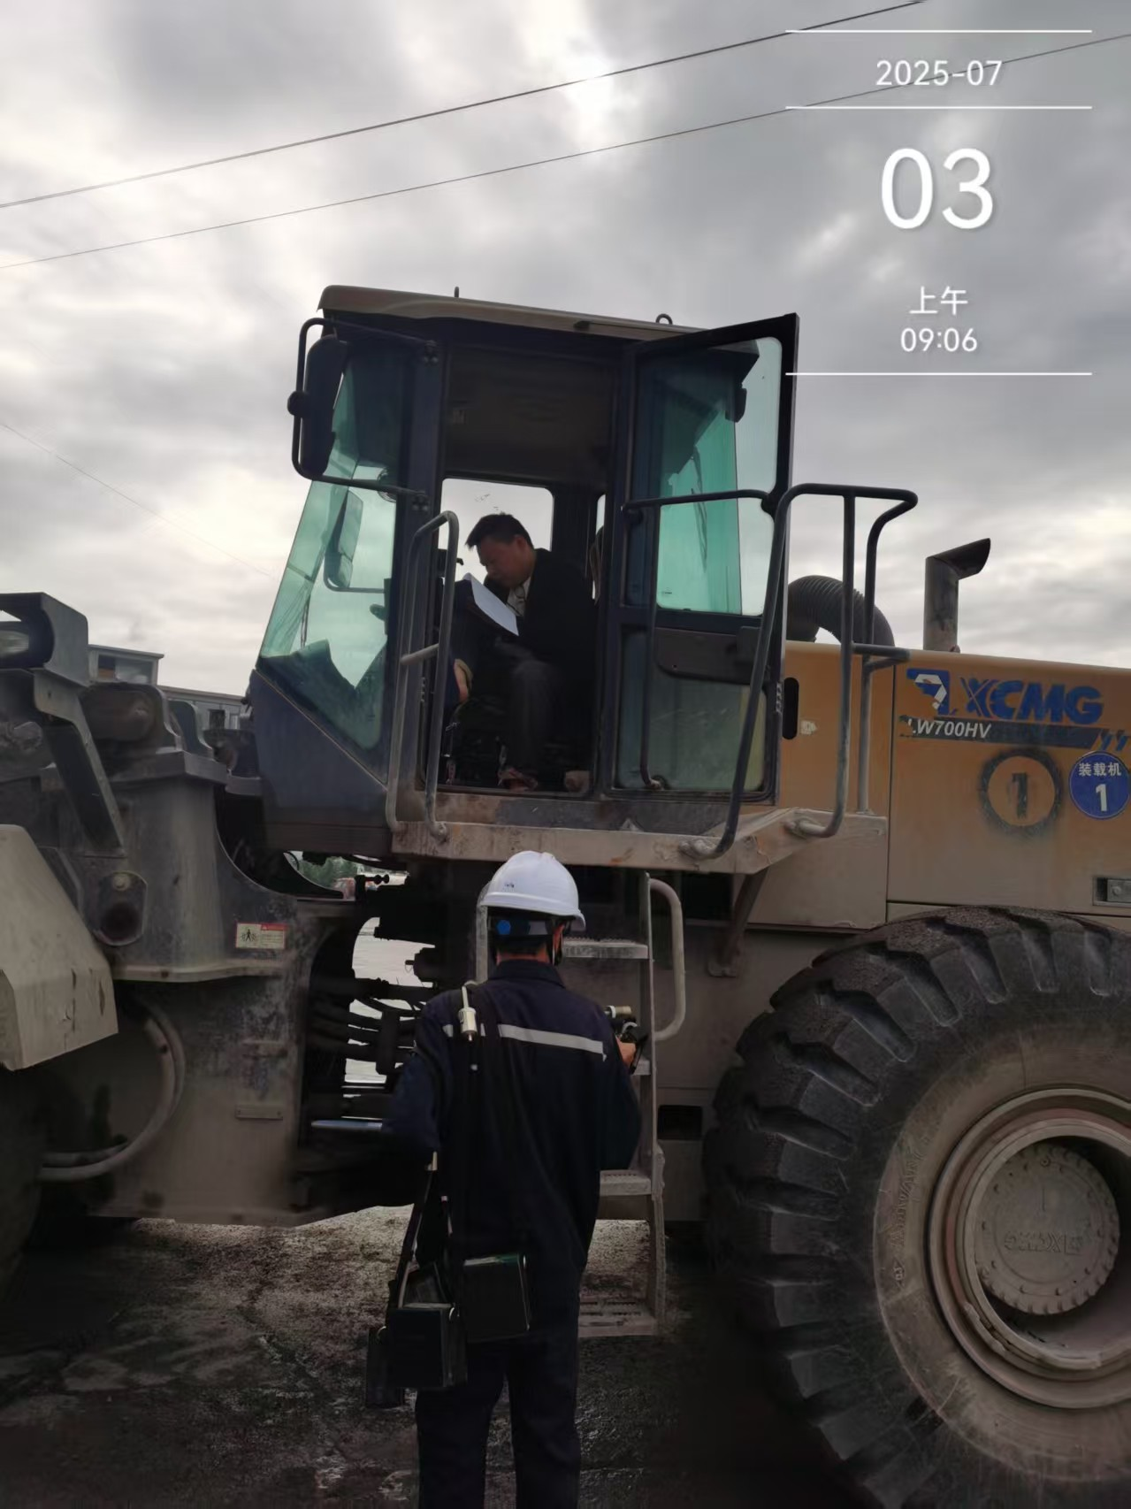  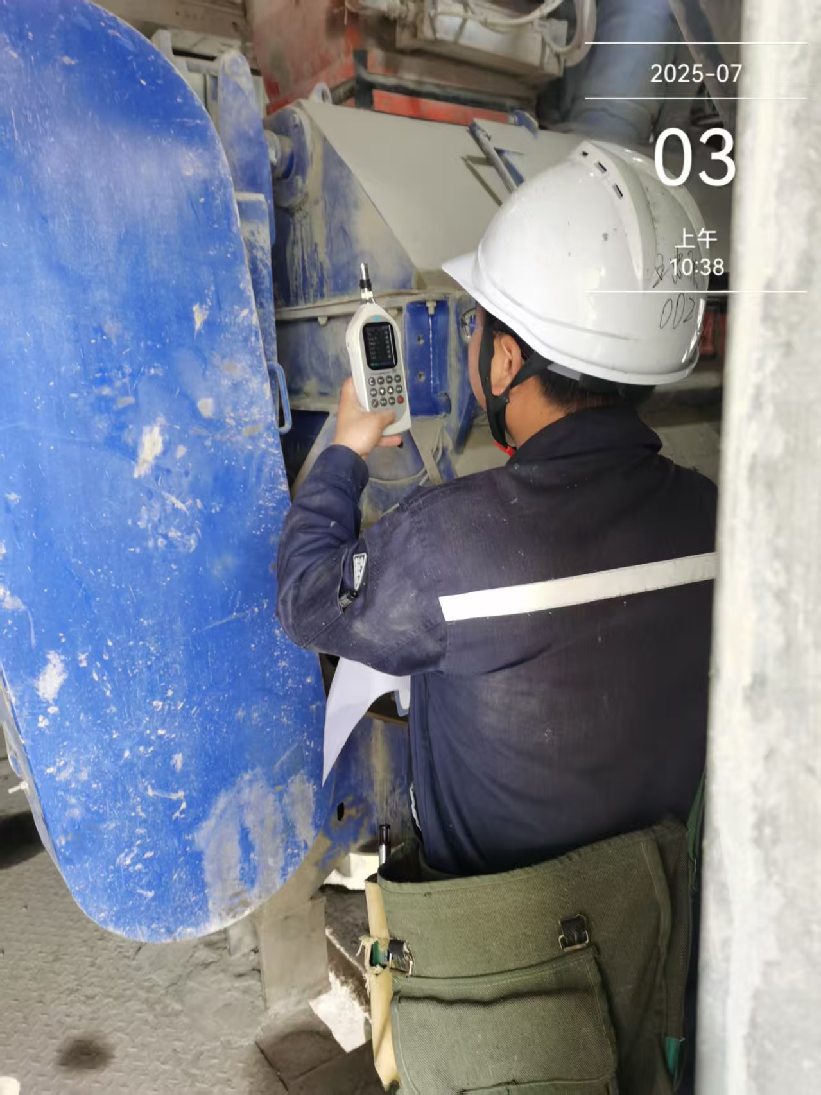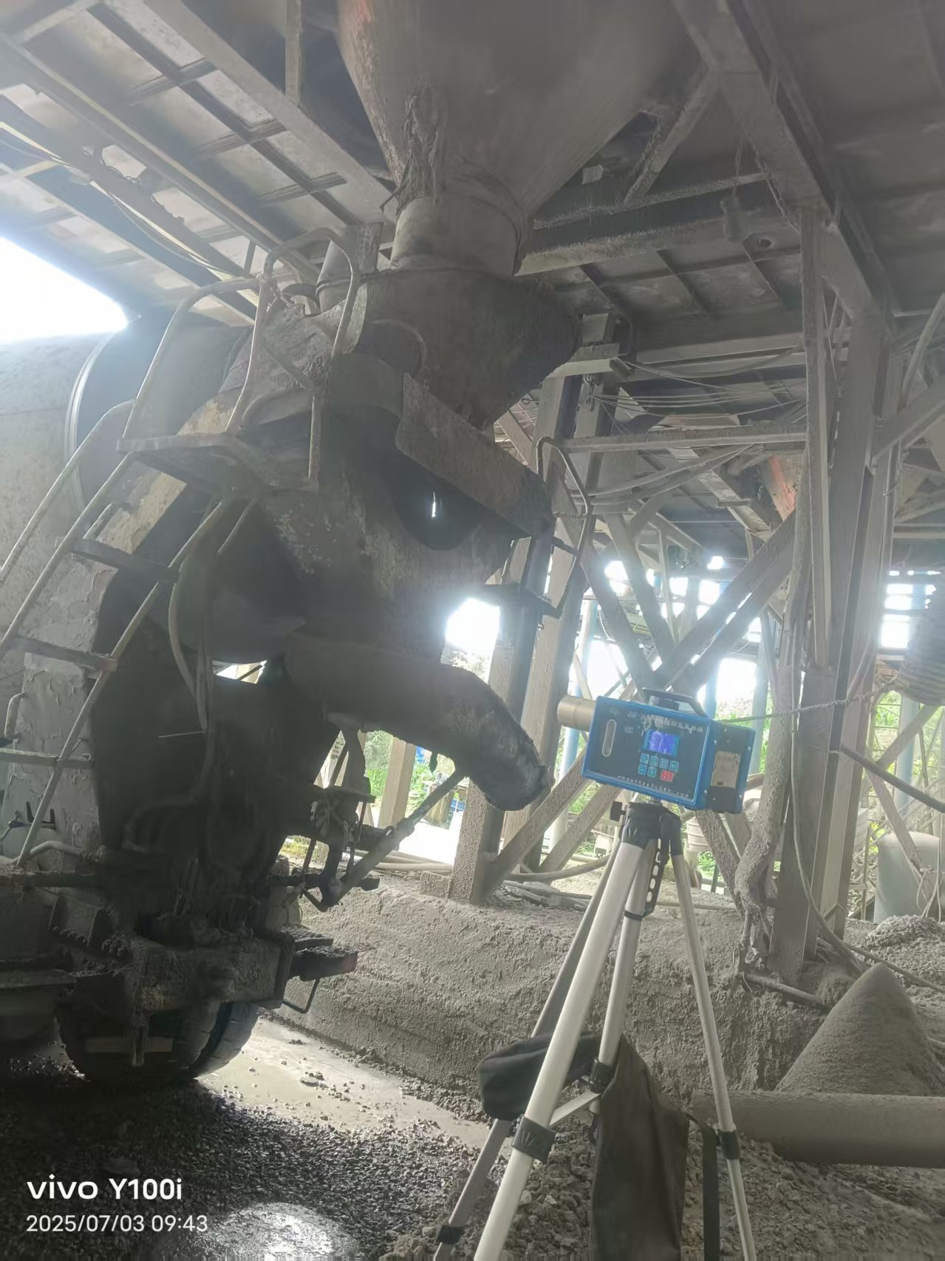
注：出具职业卫生技术服务报告之日起20个工作日内在“http://www.ynzyjk.com/”完成公示。

